Slovenský zväz športového rybolovu
Slovenský rybársky zväz - Rada Žilina
MO SRZ Turčianske Teplice

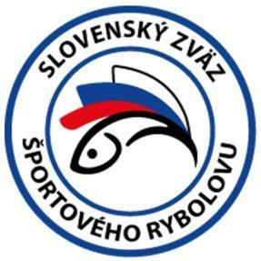

Propozície
LRU - method feeder

2. liga
2. dvojkolo

07.06.2024 – 09.06.2024
Štrkovisko Dlhé Kusy

Podľa plánu športovej činnosti pre rok 2024, Slovenský zväz športového rybolovu a SRZ Rada Žilina v spolupráci s MO SRZ Turčianske Teplice usporiada športové rybárske preteky 2.dvojkolo 2.ligy v LRU - method feeder.

Účastníci pretekov:

MO, MsO SRZ | Súčet umiestnení | C I P S  B o d y | Poradie
Bratislava III. MY Fishing SR | 69,0 | 136 700 | 11
Bratislava V. ŠK FT Abramis B | 53,0 | 168 450 | 6
Dunajská Streda B Blinker | 37,0 | 227 575 | 1
Dunajská Streda F Promix FT | 65,5 | 153 000 | 9
Dunajská Streda H MFT Gabčíkovo | 59,0 | 146 425 | 7
Košice Team | 61,0 | 164 425 | 8
Marcelová B.Klass | 48,0 | 175 150 | 5
Nové Zámky B Andovce | 41,0 | 188 850 | 3
Partizánske MFT | 38,5 | 203 250 | 2
Šamorín NLF | 77,0 | 110 045 | 13
Turčianske Teplice A Cyril a Metod | 67,0 | 150 650 | 10
Turčianske Teplice B Maver | 45,0 | 218 035 | 4
Veľký Krtíš B Feeder Team | 69,0 | 127 100 | 12

Termín konania: 07.06.2024 – 09.06.2024

Miesto konania: Štrkovisko Dlhé Kusy (2-3140-1-1)

Organizačný štáb:
Riaditeľ pretekov: Ján Ottinger
Garant Rady SRZ: Gabriela Hupková
Hlavný rozhodca: Peter Bielik
Sektoroví rozhodcovia: Roman Žák, Jozef Beneš
Technický vedúci: Ján Ottinger
Bodovacia komisia: hlavný rozhodca + 2 z radov vedúcich družstiev
Zdravotné zabezpečenie: tel. 112

Technické pokyny:
- Športové rybárske preteky sú usporiadané podľa zákona 216/2018 Z.z. § 20 a vykonávacej vyhlášky 381/2018 § 15.
- Preteká sa podľa predpisov SZŠR a súťažných pravidiel pre LRU method feeder pre rok 2024.
- Množstvo krmiva je limitované na max. 15 l navlhčeného krmiva. Do tohto množstva sa počítajú prevlhčené krmivo, hlina, partikel ako kukurica, konope, pšenica, krúpy, atď...
- Krmivo pri kontrole množstva musí mať voľnú štruktúru, zatláčanie a zhutňovanie krmiva nie je povolené.
- Množstvo tekutých aróm (sprej, dip, vytláčacia nádoba) je limitovaný max. množstvom 100 ml na jednu príchuť a dokopy to môže byť celkovo max.1 l tekutých aróm.
- Veľkosť použitých peliet a boilí na háčik nie je limitovaná. Musia byť prezentované mimo limitu pre krmivo vo svojich vlastných originálnych baleniach. Je zakázané používať pasty, chlebové výrobky, mäsové výrobky.
- Živá nástraha je dovolená v množstve 1 l. Medzi živú nástrahu sa rátajú zemné červy (hnoják, dendrobena), múčne červy, kostné červy. Použitie patentky je zakázané.
- Živá nástraha musí byť počas kontroly v ciachovanej nádobke (vzor Sensas) a v jej priebehu musia zostať zatvorené tak, aby ich živá nástraha svojvoľne neotvorila. Nádoba nesmie byť mechanicky zabezpečená (zalepená a pod.) Je zakázané používať na lov akékoľvek chránené druhy živočíchov.
- Krmivo musí byť pri kontrole umiestnené v rybárskom vedre so značkami objemu na vnútornej strane.
- Každý pretekár je povinný mať 2 úlovkové sieťky na uchovanie ryby minimálnej dĺžky 4 m, opatrenými obručami s priemerom minimálne 50cm. V prípade štvorcovej alebo obdĺžnikovej sieťky uhlopriečka musí byť minimálne 50cm, náhradná sieťka (prechodné obdobie do roku 2025) môže mať 3 m.
- Prechovávanie a delenie úlovkov počas pretekov je na posúdení pretekára tak, aby boli úlovky v maximálnej miere chránené pred úhynom (rovnomerne), maximálne však 30 kg v jednej úlovkovej sieťke.
- V prípade, že chce pretekár prechovávať aj úlovky bielej ryby ( pleskáč, plotica) je povinný tieto druhy prechovávať v samostatnom úlovkovom saku.

Pretekárska trať: Štrkovisko Dlhé Kusy
štrkovisko rozloha 9,8 ha, dno štrkové miestami s jemným nánosom
bahna, hĺbka 0,5m – 5m. Brehy štrkovo trávnaté, s porastom topoľov a vŕb, pretekárska trať
je orientovaná od strany Biskupického kanála
.

Prístup na trať: GPS: 48.644520, 17.847651
Po zjazde z diaľnice smer Horná Streda, na prvej odbočke vpravo, na
ďalšej križovatke vpravo, popod diaľnicu až ku jazeru.

Výskyt rýb:
Vyskytujú sa tu všetky druhy nížinných rýb: kapor rybničný, sumec veľký, štuka severná, zubáč veľkoústy, pleskáč vysoký, ostriež zelenkavý, karas.
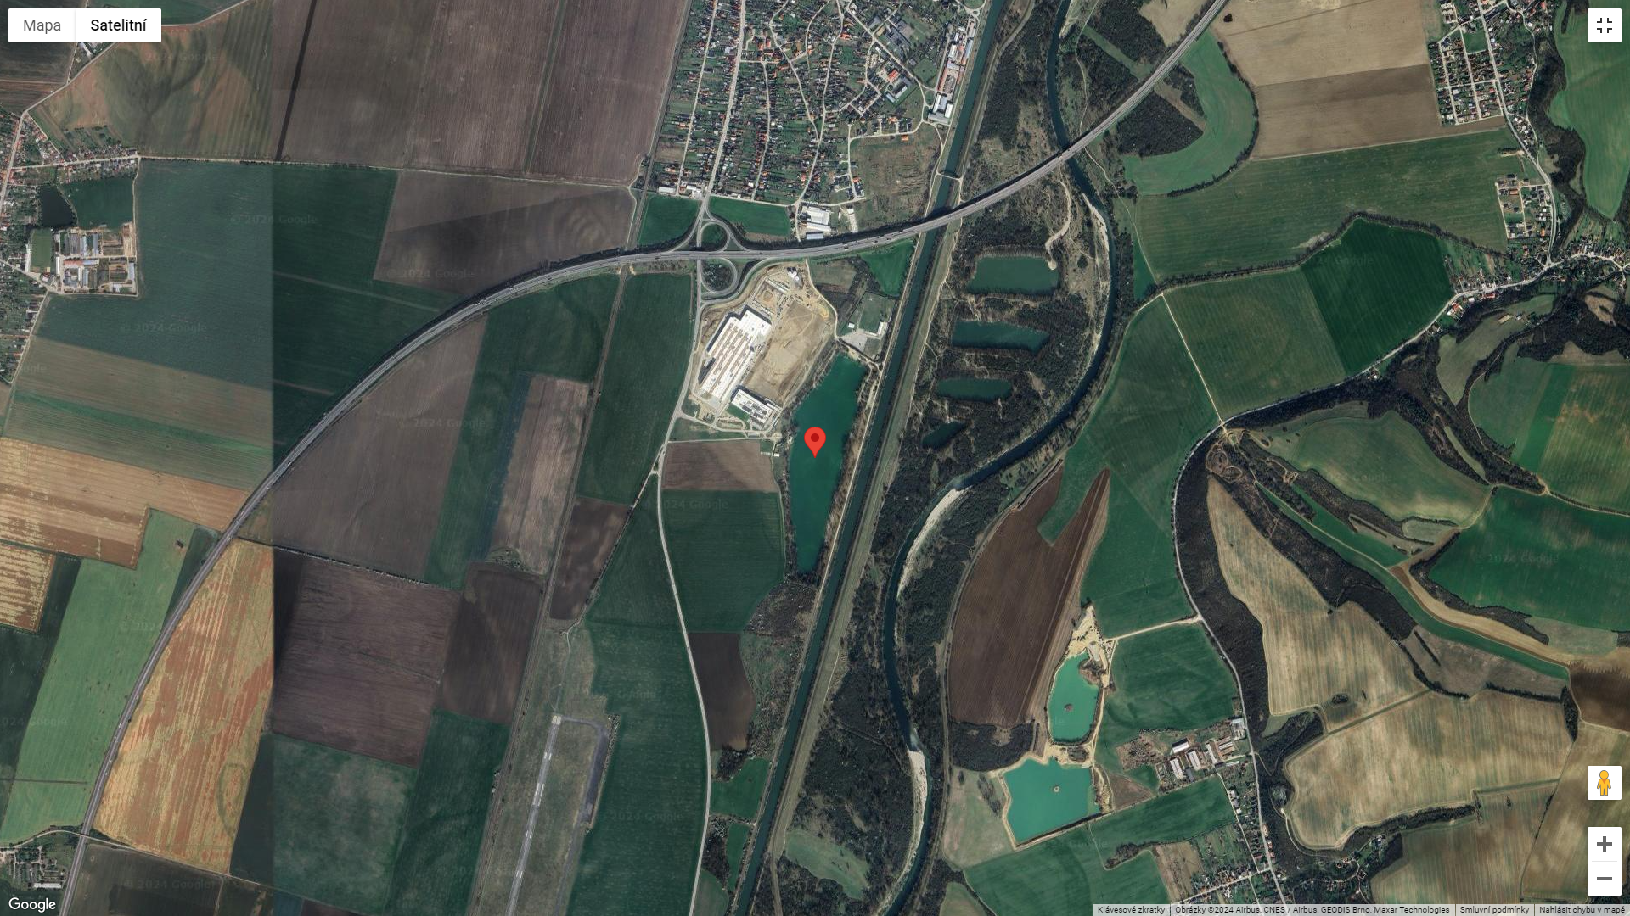

Časový harmonogram:

Piatok 07.06.2024
08.00 – 09.00 priebežné žrebovanie boxov + presun pretekárov po vyžrebovaní
+ príprava pretekárov
09.50 – 10.00 kŕmenie
10.00 – 16.00 povinný tréning
16.00 – 18.00 opustenie boxu

Sobota 08.06.2024
06.30 - 07.00 prezentácia
07.00 - 07.45 otvorenie pretekov a žrebovanie
07.45 - 08.15 presun pred pretekárske miesto
08.15 - 09.50 vstup do pretekárskeho miesta, príprava na preteky, kontrola množstva návnad a nástrah (v prvých 30-60 min. prípravy na preteky)
09:50 - 10.00 kŕmenie
10.00 - 15.00 lovenie
15.00 - 15:30 váženie

Nedeľa 09.06.2024
07.00 - 07.15 prezentácia
07.15 - 07.45 žrebovanie
07.45 - 08.15 presun pred pretekárske miesto
08.15 - 09.50 vstup do pretekárskeho miesta, príprava na preteky, kontrola množstva návnad a nástrah (v prvých 30-60 min. prípravy na preteky)
09:50 - 10.00 kŕmenie
10.00 - 15.00 lovenie
15.00 - 15:30 váženie
16.30 - vyhodnotenie pretekov 2. dvojkolka

Rozpis signálov:
1. signál s/n 08:15 - 90 minút pred začiatkom pretekov povoľuje vstup pretekára na svoje lovné miesto a signalizuje začiatok prípravy. Počas prvých 30 - 60 min prípravy prebehne kontrola krmiva a nástrah, ktoré musia byť umiestnené pred lovným miestom. Po kontrole nástrah a krmiva si pretekár znesie skontrolované krmivo a nástrahy do lovného miesta. Po tejto kontrole nesmie pretekár opustiť lovné miesto bez súhlasu dvoch pretekárov alebo rozhodcu a je zakázané čokoľvek vynášať alebo donášať do priestoru lovného miesta.
2. signál s/n 08:40 - 5 minút do začiatku kontroly vnadiacich zmesí a nástrah
3. signál s/n 09:50 - 10 minút pred začiatkom pretekov 10 minútové základné kŕmenie
4. signál s/n 10:00 - začiatok pretekov
5. signál s/n 14:55 - 5 minút do konca pretekov
6. signál s/n 15:00 - koniec pretekov

Záverečné ustanovenia:
- Všetci pretekári musia mať platné registračné preukazy športovca SZŠR a preukazy člena SRZ. Vedúci družstva musí na požiadanie rozhodcu predložiť súpisku družstva.
- Preteká sa za každého počasia. V prípade búrky bude pretek prerušený a bude sa postupovať podľa platných súťažných pravidiel. (čl. 22 súťažných pravidiel LRU-MF)
- Každý pretekár preteká na vlastnú zodpovednosť a riziko, za svoje správanie nesie plnú zodpovednosť. Pretekár do 15 rokov sa zúčastňuje pretekov na zodpovednosť sprevádzajúcej dospelej osoby, ktorá nesie plnú zodpovednosť za konanie pretekára počas pretekov.
- Všetci účastníci pretekov sú povinní dodržiavať antidopingové predpisy SZŠR.
- Vykonávanie tréningu v piatok je možné len za podmienky, že všetky ulovené ryby budú s náležitou opatrnosťou vrátené späť do vody bez možnosti sieťkovania.

Ubytovanie: usporiadateľ nezabezpečuje.

Informácie o pretekoch: Ján Ottinger, +421 940 650 349 jano.ottinger@gmail.com
Na zabezpečenie týchto pretekov bol použitý príspevok uznanému športu z Ministerstva cestovného ruchu a športu Slovenskej republiky.

Propozície kontroloval predseda ŠO LRU – feeder.

Organizačný štáb Vám želá veľa úspechov na pretekoch. Petrov zdar!

